HÖSTTERMINEN 2023

TRÄNING FÖR BARN OCH UNGDOMAR

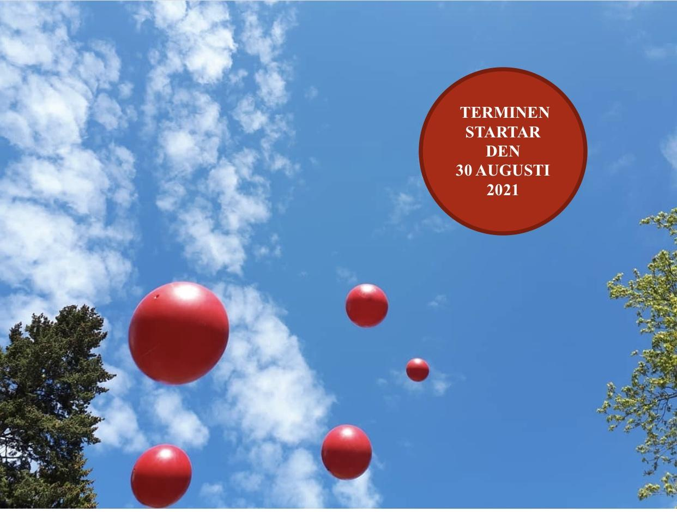

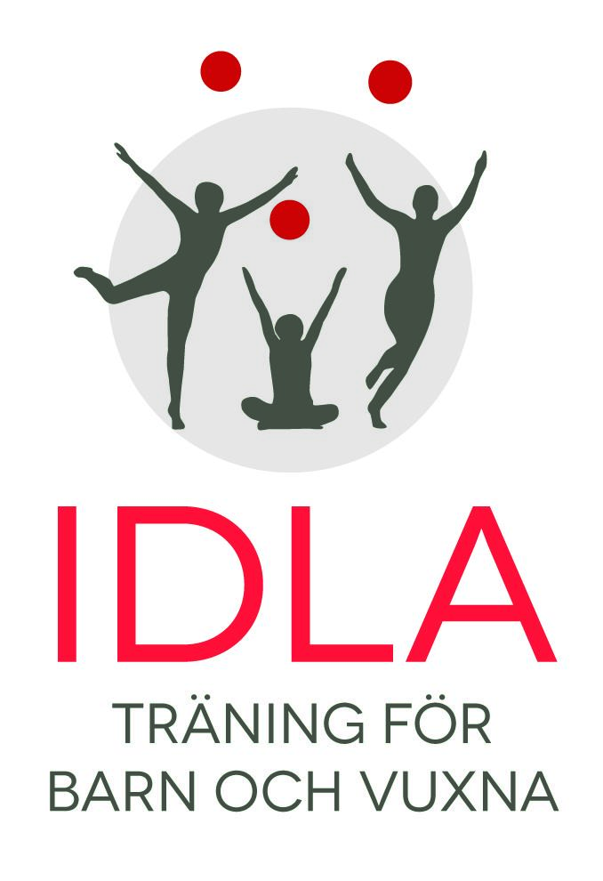

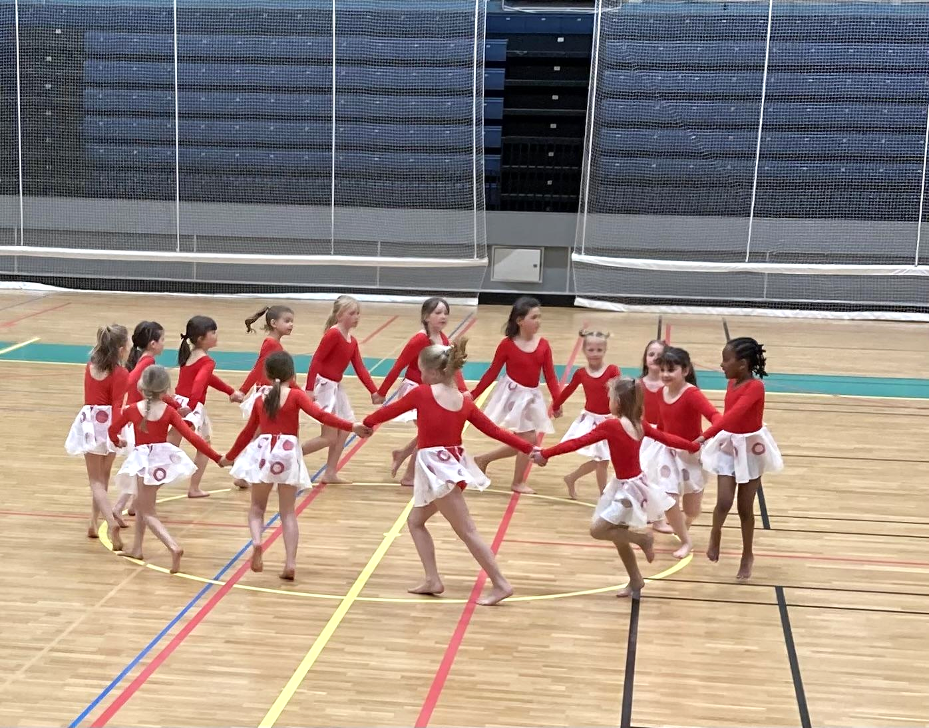



foreningenidla



Föreningen Idla



www.idla.se

HÄSSELBYHALLEN: Köpingsvägen 22, baksidan ingång 5, skolans gymnastiksal

Lördag 6-8 år Maria Albanese Häss 1

10.00-10.55 850 kr

Lördag 9-12 år Maria Albanese Häss 2

11:00-12.25 1 200 kr

SJÖÄNGSSKOLAN Gripsholmsvägen 29, skolans gymnastiksal

Söndag 4-5 år Matilda Myrberg Älvs 1

15.00-15:40 Sandra Pramhäll 800 kr

Söndag 6-8 år Matilda Myrberg Älvs 2

15.45-16:25 Sandra Pramhäll 800 kr

Söndag 9-12 år Matilda Myrberg Älvs 3

16:30-17:55 Sandra Pramhäll 1 200 kr

GIH (Gymnastik och Idrottshögskolan): Lidingövägen 1, Stockholm, Gymnastiksal 1

Måndag Juniorer Fanny Berg Junior

17.00 - 18.25 Charlotta Kjellin 1 300 kr

Måndag Aspiranter Fanny Berg Asp

17:00 – 18:55 Charlotta Kjellin 1 500 kr

KLASTORPSSKOLAN Atterbomsvägen 1, skolans gymnastiksal

Torsdag Representation Johanna Leback Repr

19.00 – 20:55 1 500 kr

TRÄNA MED IDLA BRA ATT VETA

|  |  |
| --- | --- |
| *Idlaträningen bygger på att ge barnen möjlighet att röra sig på ett lekfullt sätt och att efter egen förmåga träna upp sin rörelseskicklighet. Bollen är det främsta träningsredskapet och att röra sig till musik ingår som en viktig del i träningen. Idlaträningen bygger på samarbete och inte på tävlan mellan de som är med.*  **4-5 år:** Här ges barnen möjlighet att i egen takt träna upp sin motorik samt i lekfulla former öva sin kroppsuppfattning, koncentration och förmåga att samarbeta. Träningen syftar till att ge barnen en bra grund för vidare rörelseutveckling.  **6-8 år:** Barnen får i egen takt träna sin motorik, koncentration och förmåga att samarbeta. Leken genomsyrar övningarna och de lär känna och använda bollen och utveckla sin rörelseförmåga. Vi lär oss lätta rörelsekombinationer till musik. Träningen är inte bara fysisk utan ska också verka till att bygga upp känslan för musik och rörelse.  **9-12 år:** Träningen är mer fokuserad på att träna rörelseskickligheten. Bollen är ett utmärkt medel för att träna rörlighet och koordination och här har vi både en och två bollar. Föreningen Idla arrangerar även idlaläger för att träna och ha kul med sina idlakompisar.  **Juniorgruppen** är främst en fortsättningsgrupp för de som tränat tidigare på Idla. I den här gruppen får man lära sig mer komplicerade rörelseprogram och att bolla med flera bollar.  **Representationsgruppen** består av tonårsflickor och unga kvinnor. Målet för gruppen är att deltagarna ska behärska och kunna visa Idlas grundrörelser och mer avancerade koreografier, både med och utan bollar.  **Höstterminen startar 4 september med uppehåll vecka 44 (höstlov).**  Reservation för eventuella schemaändringar. | **Medlemsavgift:** För att träna med oss måste man vara medlem i Föreningen Idla. Medlemsavgiften är 120 kr/kalenderår för barn och deltagare i representationsgruppen.  **Anmälan** till höstens träning görs på [www.idla.se](http://www.idla.se), “Anmälan barn och ungdom”. Där finns en direktlänk till **bokning och betalning med kort.** (Vi ser helst att man betalar med kort). Om en grupp inte är fullbokad så kan man ansluta sig under terminens gång. I de fall det är för få deltagare anmälda ställs träningen i den gruppen in.  **Boll** Barn från 6-8 år behöver en egen röd boll vid träningen. Den första bollen som du köper ska alltid vara röd. I 9-12 års gruppen kan en andra boll behövas, den ska vara vit. För information om bollköp och köpställen, se [www.idla.se](http://www.idla.se), “Bra att veta”.  **Träningsklädsel** är valfri. Vi rekommenderar att barnen tränar barfota och har håret uppsatt. Vid uppvisning använder 6-8 år en röd gymnastikdräkt och 9-12 år en blå dräkt. Dräkterna finns att köpa online, hos sportbutiken Linnea. Direktlänk till butiken på [www.idla.se](http://www.idla.se), “Bra att veta”.  **Kontakt:**  I första hand sker kontakt med respektive grupps  e-mailadress eller ledare.  [hasselby.foreningenidla@gmail.com](mailto:hasselby.foreningenidla@gmail.com)  [alvsjo.foreningenidla@gmail.com](mailto:alvsjo.foreningenidla@gmail.com)  juniorer.foreningenidla@gmail.com  Allmänna frågor och kontakt:  [foreningenidla@gmail.com](mailto:foreningenidla@gmail.com)  Plusgiro 50 94 55-2  Följ oss på [www.idla.se](http://www.idla.se), Facebook och Instagram!  Träningsterminen innefattar 12 gånger. Missat tillfälle kan tas igen i annan grupp.  VÄLKOMMEN till höstens träning 2023! |

